Мастер – класс для детей старшего дошкольного возраста
«Вкусное угощение из камешков для сюжетно-ролевой игры»

Цель: создание атрибутов для сюжетно-ролевой игры на основе природных форм – камешков.
Задачи:
- познакомить с приёмами рисования угощений на камешках разной формы;
- учить передавать характерные особенности ломтика апельсина;
- развивать творческое воображение, умение самостоятельно готовить материал для игры;
- воспитывать аккуратность, внимание, усидчивость.
Материал: гуашевые краски белого цвета, красного и желтого; кисточки (большая кисточка и тонкая), клей ПВА, клеенка, салфетка, баночка с водой, палитра и тарелочка для фруктов.

Ход мастер – класса:
Здравствуйте, ребята.
Спешу поделиться с вами интересной историей, которая произошла этим летом.
Мы с ребятишками поехали на дачу, взяли с собой запасную одежду, воду, аптечку, игрушки, альбомы, краски и карандаши. Когда затеяли игру, оказалось так, что наших любимых кукол угостить совсем нечем, а они у нас очень любят сочные, спелые фрукты и ароматные ягоды.
Что же делать?
Мы не растерялись и вот что придумали.
Пошли на речку, насобирали много плоских ровненьких камешков различной формы. С помощью красок и кисти сделали из камешков различные вкусности для игры. Вот посмотрите, что у нас получилось
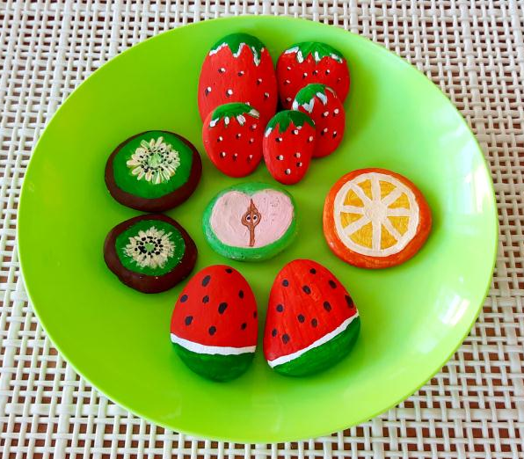

Круглые камни превратились в ломтики апельсина, яблока и киви. Овальные - в сочную сладкую клубничку, а камешки треугольной формы – стали кусочками сочного арбуза.
Нашим куклам очень понравилось такое угощение.
И сегодня я покажу, как мы это делали.
Предлагаю вам самим сделать для игры вот такой ломтик апельсина.
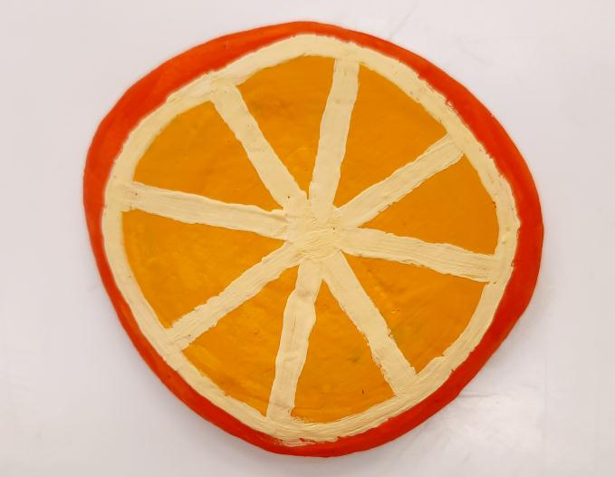

Для этого нам понадобится круглый камешек.

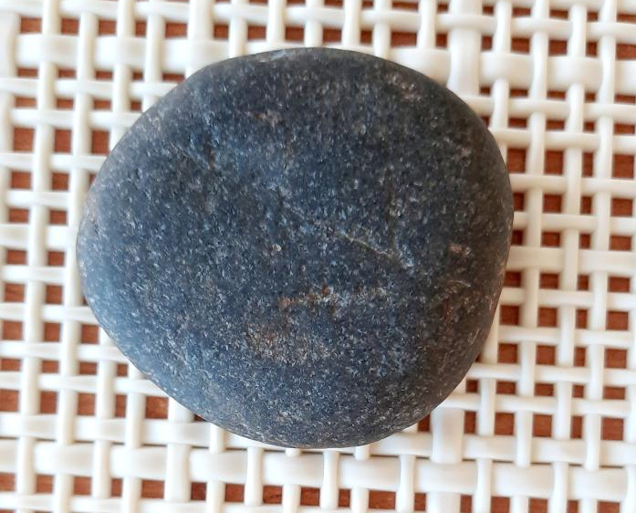

Для начала, конечно, камень промываем в мыльной воде. Пока камешек подсыхает, готовим необходимый материал.
Нам понадобятся: гуашевые краски белого цвета, красного и желтого.
Кисточки (большая кисточка и тонкая), клей ПВА, клеенка, салфетка, баночка с водой, палитра и тарелочка для фруктов.

Открою вам маленький секретик.
Объяснение последовательности работы и показ: Чтобы наше угощение получилось яркими и сочными, мы сначала покроем камень клеем ПВА и дадим клею высохнуть. А потом раскрасим его белой краской с помощью большой кисти.
Показ: Большой кисточкой покрываем камень клеем ПВА. Кисточку промываем, вытираем лишнюю влагу салфеткой и даем клею высохнуть.

Когда клей подсохнет, набираем белую краску на кисть и разрисовываем камень широкими мазками сверху вниз, закрашивая всю поверхность. Вот какой белый камешек у нас получился.

Объяснение последовательности работы: В середине камня нарисуем желтым цветом мякоть апельсина и разделим ее на дольки, а по краям будет апельсиновая кожура.
Показ: Сначала возьмем желтую краску и с помощью толстой кисти нарисуем круг. Круг размещаем посередине, а края камня оставляем не закрашенными.
Объяснение последовательности работы: Для апельсиновой кожуры нам понадобится оранжевая краска. К сожалению, у нас нет краски оранжевого цвета. Но есть красная и желтая. На палитре мы смешаем эти краски, и получится оранжевый цвет.
Показ: Промываем кисть, вытираем салфеткой. Набираем на кисточку желтую краску и помещаем на палитру. Кисть промываем, вытираем салфеткой и набираем немного краски красного цвета. Смешиваем и вот, у нас получился красивый оранжевый цвет.
Оранжевой краской рисуем кожуру апельсина по краям камня, вокруг желтого круга.

Объяснение последовательности работы и показ: Теперь нам понадобится тоненькая кисточка. Тоненькой кисточкой нарисуем дольки у апельсина тоже желтым цветом, но более светлого оттенка.
Показ: Светло-желтый цвет мы тоже сделаем на палитре. Белую краску смешиваем с капелькой желтой краски и получаем светлый оттенок желтого цвета. То, что нам и нужно.
По краю желтого круга кончиком кисти рисуем тонкую линию светлым оттенком желтого. В середине круга маленький круг.
Прямыми линиями мы будем делить апельсин на дольки: проведем кончиком кисти вертикальную линию - сверху вниз через серединку, горизонтальную - слева направо.
Старайтесь разделить мандарин на одинаковые дольки: одну наклонную линию - рисуем сверху слева через серединку вниз вправо, другую - сверху справа ведем линию вниз влево. Поправим маленький круг и наш ломтик апельсина готов.
Сочный, красивый, выглядит очень аппетитно, так и хочется его попробовать.
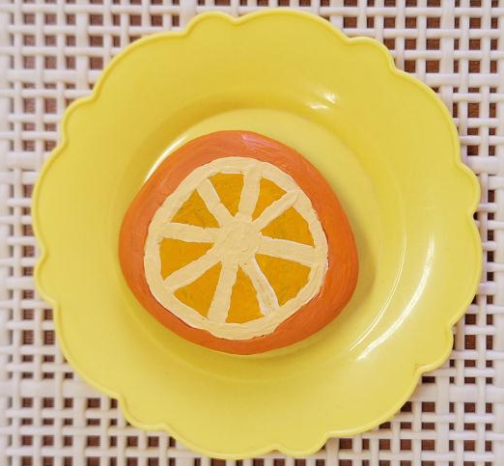

Уверена, что ваши гости будут рады такому угощению.
Ребята, обратите внимание, мы разрисовали камень только с одной стороны.
Можно так с ним играть, а можно разрисовать другую, не закрашенную сторону камня так же, как мы с вами только что рисовали.
Предлагаю вам самим выбрать, в каком виде вы будете подавать апельсин на стол.
А я желаю вам творческих успехов, интересной игры с друзьями и приятного вам аппетита.
Спасибо за внимание.

